Anlage zum Antrag - Berechnung der energierelevanten Indikatoren
Förderprogramm: Energieeffizienz Brandenburg

antragstellende Person/Organisation:
Kurzbezeichnung des Vorhabens:

Ort des Vorhabens:

Hinweise zum Ausfüllen:
Die Endenergieverbräuche vor Umsetzung entnehmen Sie bitte den Ihnen vorliegenden aktuellen Jahresendabrechnungen Ihrer Versorgungsunternehmen für betroffenen Standort (z. B. Hauptsitz oder Betriebsstätte). Sollten die Werte nicht repräsentativ sein, geben Sie bitte den Jahresverbrauch des letzten repräsentativen Abrechnungszeitraumes an.
Bitte befüllen Sie die jeweils zutreffenden Felder der von Ihrem Vorhaben betroffenen Energieträger.
Nach Ablauf des ersten vollständigen Nutzungs-/Betriebsjahres werden die tatsächlichen Energieverbräuche der betroffenen Energieträger auf Basis der jährlichen Energiekostenabrechnungen der Versorgungsunternehmen erhoben. Der Zeitpunkt der Meldung an die ILB wird mit dem Zuwendungsbescheid festgelegt.
Angaben beziehen sich auf den Unternehmensstandort zum Vorhaben | vor Umsetzung des  Vorhabens | nach Umsetzung des  Vorhabens
Angabe zum Endenergieverbrauch (Erläuterung): | Verbrauchsangaben eines Jahres lt. Jahresabrechnung des Versorgungsunternehmens je Energieträger | prognostizierter Verbrauch eines Jahres nach dem ersten vollständigen Nutzungs-/Betriebsjahr der geförderten Anlage/ des geförderten Prozesses je Energieträger am Standort
Angabe zum Verbrauchszeitraum (Beispiel): | z. B. 03/2023 bis 02/2024 | z. B. 03/2025 bis 02/2026
Angabe zur Verbrauchsstelle lt. Jahresabrechnung: | entspricht Ort des Vorhabens  falls abweichend (PLZ, Ort, Straße, Hausnummer, abnehmende Stelle):
Energieträger Strom (aus öffentlichem Netz)
Verbrauchszeitraum (Abrechnungszeitraum) - 12 Monate  (MM/JJJJ bis MM/JJJJ) | bis | voraussichtlich bis
Endenergieverbrauch | MWh/a | MWh/a
Primärenergiefaktor Strom  (lt. Anlage 1) | 1,8 | 1,8
Primärenergieverbrauch | 0 MWh/a | 0 MWh/a
CO₂-Emissionsfaktor Strom  (lt. Anlage 2) | 0,559 t CO₂/MWh | 0,559 t CO₂/MWh
CO₂-Emissionen | 0 t CO₂ | 0 t CO₂
Energieträger der Prozesswärme: z. B. Erdgas
Verbrauchszeitraum (Abrechnungszeitraum) - 12 Monate  (MM/JJJJ bis MM/JJJJ) | bis | voraussichtlich bis
Endenergieverbrauch | MWh/a | MWh/a
Primärenergiefaktor Erdgas (lt. Anlage 1) | 1,1 | 1,1
Primärenergieverbrauch | 0 MWh/a | 0 MWh/a
CO₂-Emissionsfaktor Erdgas (lt. Anlage 2) | 0,201 t CO₂/MWh | 0,201 t CO₂/MWh
CO₂-Emissionen | 0 t CO₂ | 0 t CO₂
Energieträger: z. B. Fernwärme
Verbrauchszeitraum (Abrechnungszeitraum) - 12 Monate  (MM/JJJJ bis MM/JJJJ) | bis | voraussichtlich bis
Endenergieverbrauch | MWh/a | MWh/a
Primärenergiefaktor  (Fernwärme lt. Versorgungsunternehmen bzw. Anlage 1) | 0,7 | 0,7
Primärenergieverbrauch | 0 MWh/a | 0 MWh/a
CO₂-Emissionsfaktor FW  (lt. Anlage 2) | t CO₂/MWh | 0,000 t CO₂/MWh
CO₂-Emissionen | 0 t CO₂ | 0 t CO₂
Energieträger:
Verbrauchszeitraum (Abrechnungszeitraum) - 12 Monate  (MM/JJJJ bis MM/JJJJ) | bis | voraussichtlich bis
Endenergieverbrauch | MWh/a | MWh/a
Primärenergiefaktor  (lt. Anlage 1) |  | 0,0
Primärenergieverbrauch | 0 MWh/a | 0 MWh/a
CO₂-Emissionsfaktor  (lt. Anlage 2) | t CO₂/MWh | 0,000 t CO₂/MWh
CO₂-Emissionen | 0 t CO₂ | 0 t CO₂
Primärenergieverbrauch insgesamt | 0 MWh/a | 0 MWh/a
CO₂-Emissionen insgesamt | 0 t CO₂ | 0 t CO₂

Anlage 1
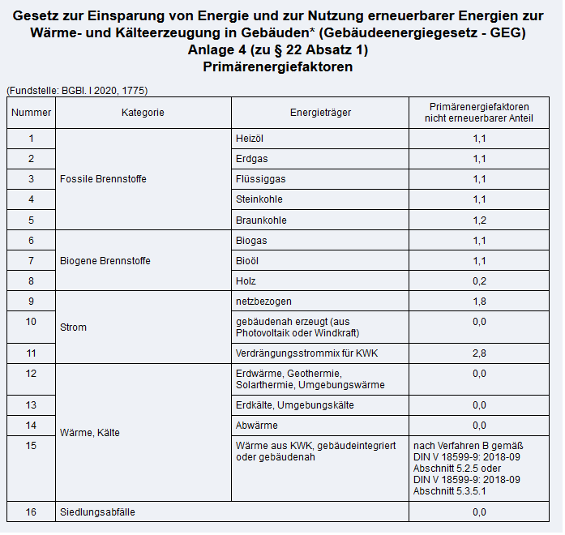
Anlage 4 des GEG veröffentlicht im Internet www.gesetze-im-internet.de
Anlage 2
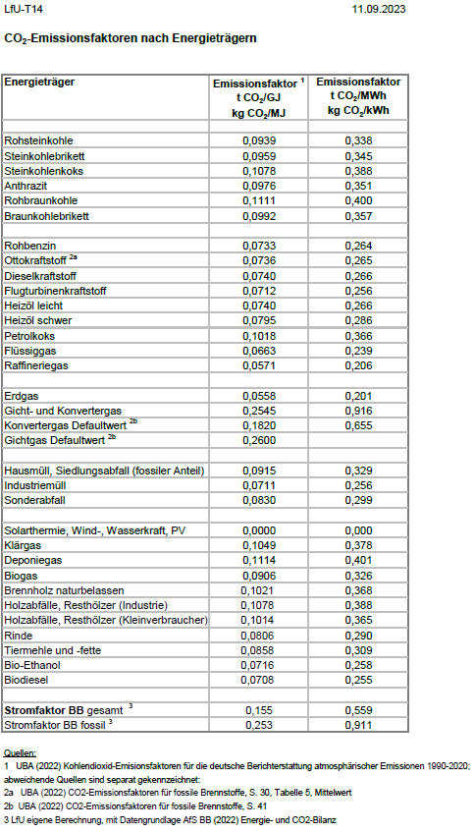
Quelle LfU Brandenburg:
https://lfu.brandenburg.de/sixcms/media.php/9/LfU-Emissionsfaktoren-2022.pdf

